权重的确定方法
——数学建模协会
A.权重简介
在统计理论和实践中，权重是表明各个评价指标（或者评价项目）重要性的权数，表示各个评价指标在总体中所起的不同作用。权重有不同的种类，各种类别的权重有着不同的数学特点和经济含义，一般有以下几种权重。
按照权重的表现形式的不同，可分为绝对数权重和相对数权重。相对数权重也称比重权数，能更加直观地反映权重在评价中的作用。
按照权重的形成方式划分，可分为人工权重和自然权重。自然权重是由于变换统计资料的表现形式和统计指标的合成方式而得到的权重，也称为客观权重。人工权重是根据研究目的和评价指标的内涵状况，主观地分析、判断来确定的反映各个指标重要程度的权数，也称为主观权重。
按照权重形成的数量特点的不同划分，可分为定性赋权和定量赋权。如果在统计综合评价时，采取定性赋权和定量赋权的方法相结合，获得的效果更好。
按照权重与待评价的各个指标之间相关程度划分，可分为独立权重和相关权重。
独立权重是指评价指标的权重与该指标数值的大小无关，在综合评价中较多地使用独立权重，以此权重建立的综合评价模型称为“定权综合”模型。
相关权重是指评价指标的权重与该指标的数值具有函数关系，例如，当某一评价的指标数值达到一定水平时，该指标的重要性相应的减弱；或者当某一评价指标的数值达到另一定水平时，该指标的重要性相应地增加。相关权重适用于评价指标的重要性随着指标取值的不同而发生变化的条件下，基于相关权重建立的综合评价模型被称为“变权模型”。比如评估环境质量多采用“变权综合”模型。
确定权重的方法较多，这里介绍统计平均法、变异系数法和层次分析法，这些也是实际工作种常用的方法。
B.确定权重的原则
- 系统优化原则
在评价指标体系中，每个指标对系统都由它的作用和贡献，对系统而言都有它的重要性。所以，在确定它们的权重时，不能只从单个指标出发，而是要处理好各评价指标之间的关系，合理分配它们的权重。应当遵循系统优化原则，把整体最优化作为出发点和追求的目标。
在这个原则指导下，对评价指标体系中各项评价指标进行分析对比，权衡它们各自对整体的作用和效果，然后对它们的相对重要性做出判断。确定各自的权重，即不能平均分配，又不能片面强调某个指标、单个指标的最优化，而忽略其他方面的发展。在实际工作中，应该使每个指标发挥其应有的作用。
二、评价者的主观意图与客观情况相结合的原则
评价指标权重反映了评价者和组织对人员工作的引导意图和价值观念。当他们觉得某项指标很重要，需要突出它的作用时，就必然各该指标以较大的权数。但现实情况往往与人们的主观意愿不完全一致，比如，确定权重时要考虑这样几个问题：（1）历史的指标和现实的指标；（2）社会公认的和企业的特殊性；（3）同行业、同工种间的平衡。所以，必须同时考虑现实情况，把引导意图与现实情况结合起来。前面已经讲过，评价经营者的经营业绩应该把经济效益和社会效益同时加以考虑。
三、民主与集中相结合的原则
权重是人们对评价指标重要性的认识，是定性判断的量化，往往受个人主观因素的影响。不同的人对同一件事情都有各自的看法，而且经常是不相同的，其中有合理的成分；也有受个人价值观、能力和态度造成的偏见。这就需要实行群体决策的原则，集中相关人员的意见互相补充，形成统一的方案。这个过程有下列好处：
1、 考虑问题比较全面，使权重分配比较合理，防止个别人认识和处理问题的片面
2、 比较客观的协调了评价各方之间意见不统一的矛盾，经过讨论、协商、考察各种具体情况而确定的方案，具有很强的说服力，预先消除了许多不必要的纠纷。
3、 这是一种参与管理的方式，在方案讨论的过程中，各方都提出了自己的意见，而且对评价目的和系统目标都有进一步的体会和了解，在日常工作中，可以更好的按原定的目标进行工作。
C.权重的确定方法
- 统计平均法
统计平均数法（Statistical average method）是根据所选择的各位专家对各项评价指标所赋予的相对重要性系数分别求其算术平均值，计算出的平均数作为各项指标的权重。其基本步骤是：
第一步，确定专家。一般选择本行业或本领域中既有实际工作经验、又有扎实的理论基础、并公平公正道德高尚的专家；
第二步，专家初评。将待定权数的指标提交给各位专家，并请专家在不受外界干扰的前提下独立的给出各项指标的权数值；
第三步，回收专家意见。将各位专家的数据收回，并计算各项指标的权数均值和标准差；
第四步，分别计算各项指标权重的平均数。
如果第一轮的专家意见比较集中，并且均值的离差在控制的范围之内，即可以用均值确定指标权数。如果第一轮专家的意见比较分散，可以把第一轮的计算结果反馈给专家，并请他们重新给出自己的意见，直至各项指标的权重与其均值的离差不超过预先给定的标准为止，即达到各位专家的意见基本一致，才能将各项指标的权数的均值作为相应指标的权数。

(二) 变异系数法
变异系数法(Coefficient of variation method)是直接利用各项指标所包含的信息，通过计算得到指标的权重。是一种客观赋权的方法。此方法的基本做法是：在评价指标体系中，指标取值差异越大的指标，也就是越难以实现的指标，这样的指标更能反映被评价单位的差距。例如，在评价各个国家的经济发展状况时，选择人均国民生产总值(人均GNP)作为评价的标准指标之一，是因为人均GNP不仅能反映各个国家的经济发展水平，还能反映一个国家的现代化程度。如果各个国家的人均GNP没有多大的差别，则这个指标用来衡量现代化程度、经济发展水平就失去了意义。
由于评价指标体系中的各项指标的量纲不同，不宜直接比较其差别程度。为了消除各项评价指标的量纲不同的影响，需要用各项指标的变异系数来衡量各项指标取值的差异程度。各项指标的变异系数公式如下：
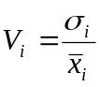 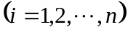 （1）
式中：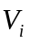是第项指标的变异系数、也称为标准差系数；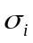是第项指标的标准差；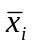是第项指标的平均数。
各项指标的权重为：
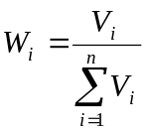 （2）
例如，英国社会学家英克尔斯提出了在综合评价一个国家或地区的现代化程度时，其各项指标的权重的确定方法就是采用的变异系数法。
【例】试利用变异系数法综合评价一个国家现代化程度时的指标体系中的各项指标的权重。数据资料是选取某一年的数据，包括中国在内的中等收入水平以上的近40个国家的10项指标作为评价现代化程度的指标体系，计算这些国家的变异系数，反映出各个国家在这些指标上的差距，并作为确定各项指标权重的依据。其标准差、平均数数据及其计算出的变异系数等见表1。
表1 现代化水平评价指标的权重
指  标 | 人均GNP  (美元) | 农业占GDP的比重  (%) | 第三产业占GDP比重  (%) | 非农业劳动力比重  (%) | 城市人口比重  (%) | 人口自然增长率  (%) | 平均预期寿命  (岁) | 成人识字率  (%) | 大学生占适龄人口比重  （%） | 每千人拥有医生  (人) | 总  和
平均数 | 11938.4 | 9.352 | 54.86 | 0.826 | 69.792 | 0.7214 | 72.632 | 93.34 | 36.556 | 2.446 | —
标准差 | 7966.27 | 7.316 | 12.94 | 0.170 | 19.339 | 0.8319 | 5.375 | 9.050 | 20.477 | 1.314 | —
变异  系数 | 0.667 | 0.782 | 0.236 | 0.206 | 0.277 | 1.153 | 0.074 | 0.097 | 0.560 | 0.537 | 4.590
权重 | 0.145 | 0.170 | 0.051 | 0.045 | 0.060 | 0.251 | 0.016 | 0.021 | 0.122 | 0.117 | 1.000
数据来源：曾五一、庄赞：《中国现代化进程的统计考察》，《中国统计》2003年第1 期
计算过程如下：
(1)先根据各个国家的指标数据，分别计算这些国家每个指标的平均数和标准差；
(2)根据均值和标准差计算变异系数，
即：这些国家人均GNP的变异系数为：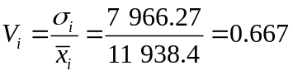
农业占GDP比重的变异系数：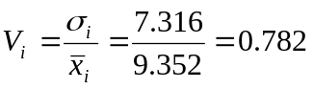
其他类推。
(3)将各项指标的变异系数加总：
(4)计算构成评价指标体系的这10个指标的权重：
人均GNP的权重：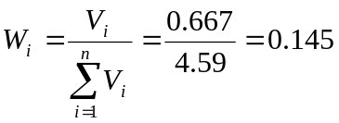
农业占GDP比重的权重：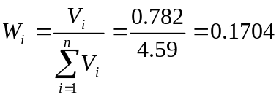
其他指标的权重都以此类推。计算的结果见表14-3所示。

(三)层次分析法
层次分析法又称AHP构权法(Analytic hierarchy process，简写为AHP)，是将复杂的评价对象排列为一个有序的递阶层次结构的整体，然后在各个评价项目之间进行两两的比较、判断，计算各个评价项目的相对重要性系数，即权重。AHP 构权法又分为单准则构权法和多准则构权法，在此介绍单准则构权法及具体步骤。
1.确定指标的量化标准。
层次分析法的核心问题是建立一个构造合理且一致的判断矩阵，判断矩阵的合理性受到标度的合理性的影响。所谓标度是指评价者对各个评价指标（或者项目）重要性等级差异的量化概念。确定指标重要性的量化标准常用的方法有：比例标度法和指数标度法。比例标度法是以对事物质的差别的评判标准为基础，一般以5种判别等级表示事物质的差别。当评价分析需要更高的精确度时，可以使用9种判别等级来评价，见表14-4。
表2 比例标度值体系别（重要性分数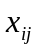）
取值含义 | 1~9标度 | 5/5~9/1标度 | 9/9~9/1标度
与同等重要 | 1 | 1 (5/5=) | 1 (9/9=)
比较为重要 | 3 | 1.5 (6/4=) | 1.286 (9/7=)
比更为重要 | 5 | 2.33 (7/3=) | 1.8 (9/5=)
比强烈重要 | 7 | 4 (8/2=) | 3 (9/3=)
I比极端重要 | 9 | 9 (9/1=) | 9 (9/1=)
介于上述相邻两级之间重要程度的比较 | 2、4、6、8 | 1.222 (5.5/4.5=)  1.875 (6.5/3.5=)  3 (7.5/2.5=)  5.67 (8.5/1.5=) | 1.125 (9/8=)  1.5 (9/6=)  2.25 (9/4=)  4.5 (9/2=)
与比较 | 上述各数的倒数 | 上述各数的倒数 | 上述各数的倒数
2.确定初始权数。
初始权数的确定常常采用定性分析和定量分析相结合的方法。一般是先组织专家，请各位专家给出自己的判断数据，再综合专家的意见，最终形成初始值。具体操作步骤如下：
第一步，将分析研究的目的、已经建立的评价指标体系和初步确定的指标重要性的量化标准发给各位专家，请专家们根据上述的比例标度值表所提供的等级重要性系数，独立地对各个评价指标给出相应的权重。
第二步，根据专家给出的各个指标的权重，分别计算各个指标权重的平均数和标准差。
第三步，将所得出的平均数和标准差的资料反馈给各位专家，并请各位专家再次提出修改意见或者更改指标权重数的建议，并在此基础上重新确定权重系数。
第四步，重复以上操作步骤，直到各个专家对各个评价项目所确定的权数趋于一致、或者专家们对自己的意见不再有修改为止，把这个最后的结果就作为初始的权数。
3.对初始权数进行处理。
第一步，建立判断矩阵。通过专家对评价指标的评价，进行两两比较，其初始权数形成判断矩阵，判断矩阵中第行和第列的元素表示指标与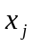比较后所得的标度系数。
第二步，计算判断矩阵中的每一行各标度数据的几何平均数，记作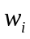。
第三步，进行归一化处理。归一化处理是利用公式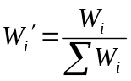计算，依据计算结果确定各个指标的权重系数。
4.检验判断矩阵的一致性。
检验判断矩阵的一致性是指需要确定权重的指标较多时，矩阵内的初始权数可能出现相互矛盾的情况，对于阶数较高的判断矩阵，难以直接判断其一致性，这时就需要进行一致性检验。本节省略了对于判断矩阵一致性检验的步骤。
【例】现有3个评价指标，其判断矩阵A见表3所示，试确定这3个指标的权数。
表3 3个指标的判断矩阵A
指标 |  |  | 
 | 1 | 6/4 | 4
 | 4/6 | 1 | 1/5
 | 1/4 | 5 | 1
解：根据表3中的数据计算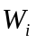：
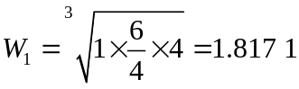
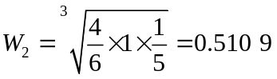
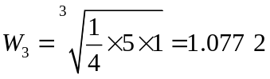
进行归一化处理：
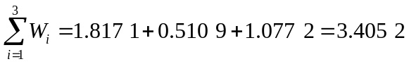
求出这3个指标各自的权重：
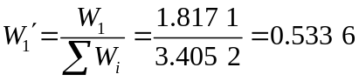
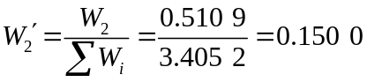
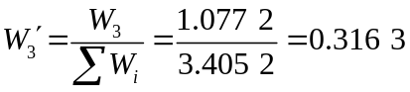
通过以上计算结果看出：初步确定、、这3个指标的权重分别为：0.533 6、0.15和0.316 3。全部指标的权重之和等于1或100%。

（四）熵权法
熵权法原理是把评价中各个待评价单元的信息进行量化与综合后的方法；采用熵权法对各因子赋权，可以简化评价过程。
首先，确定原始数据矩阵为：
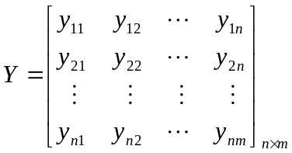
将该矩阵进行归一化处理，即取矩阵中列向量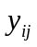与该矩阵中所有元素之和的比值作为归一化结果，其计算公式如下：
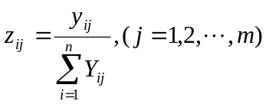
其中，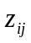为归一化后矩阵中的元素；在确定评价指标的熵权值时，
运算公式如下：
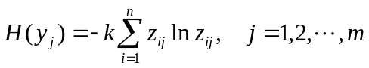
其中，为调节系数，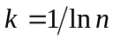。为第个评价单元第个指标标准化值。
将评价指标的熵值转化为权重值：
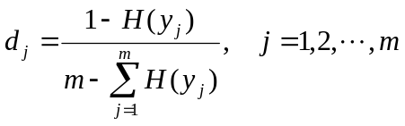
其中，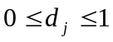，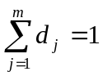；
权重系数向量：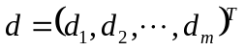
D.综合权重的求取
当用两种以上的权重确定方法时，就存在一个如何求取综合权重的问题，常用的算法有两种：

3.1乘法
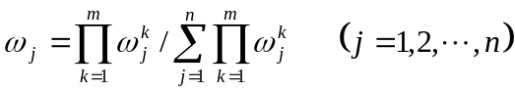
其特点是对各种确定方法求得的权重一视同仁，其中为采用的权重确定方法的数量。

3.2加法
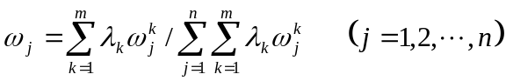
其特点是各种权重之间有线性补偿作用。其中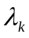为各种权重求取方法确定的权的“重要性”系数，有

